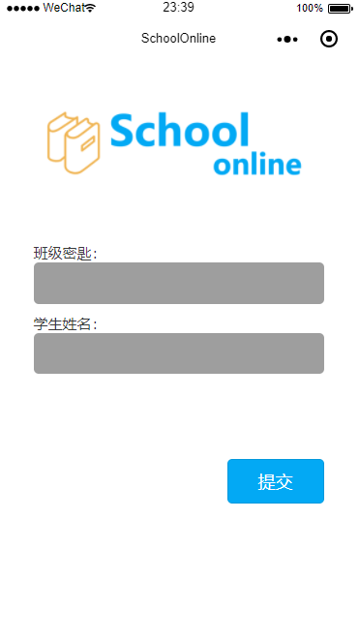1.在小程序输入管理员组密码，以及本人名字，以进入小程序

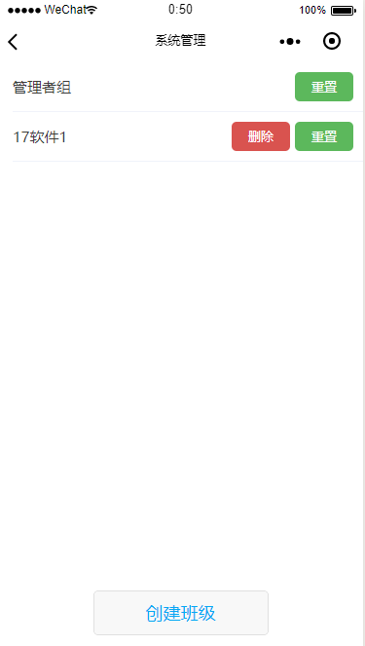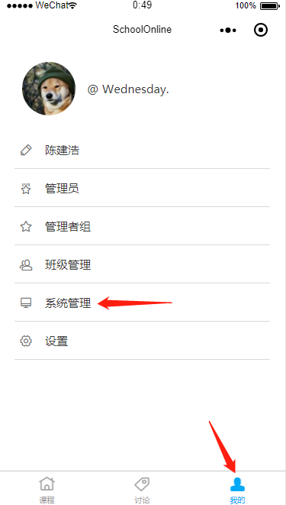2.进入我的——系统管理——在此可以添加班级，删除班级，重置班级密码

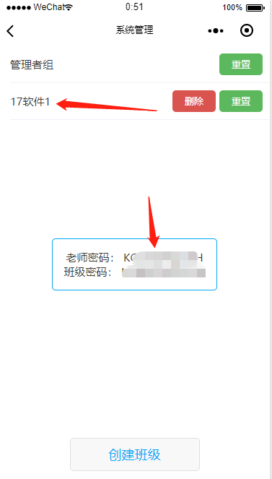3.给相应老师相应的密码